TALLER #2
ELECTIVA DE PROFUNDIZACIÓN B1

PRESENTADO POR
DIEGO ANDRES PUMAREJO PADILLA
DILAN GONZALEZ VIDAL
DELI ROJAS CARVAJAL
YONATHA MENDOZA MOLINA

PRESENTADO A
FABIO ORLANDO MOYA

UNIVERSIDAD DE LA GUAJIRA
FACULTAD DE INGENIERÍA
PROGRAMA INGENIERÍA DE SISTEMAS
RIOHACHA - LA GUAJIRA
AÑO: 2022

ACTIVIDAD A REALIZAR

El laboratorio consiste en darle acceso a internet solo al dispositivo registrado por la mac.
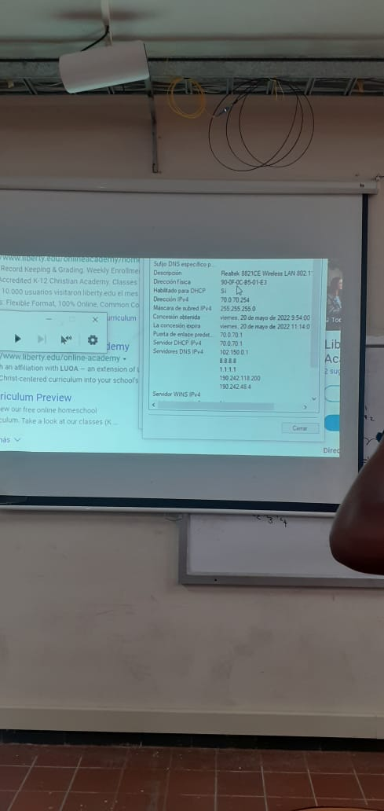
En este caso utilizaremos la mac del profesor. Que en este caso es la dirección física: 90:0F:0C:B5:01:E3.

PROCEDIMIENTO

- En primera instancia, lo que haremos será resetear nuestro mikrotik.

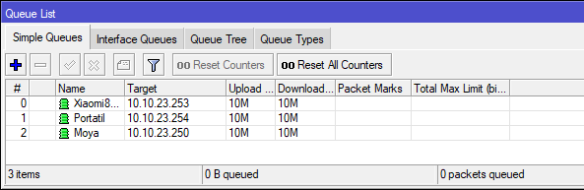
- Añadiremos en cola los dispositivos, les daremos un nombre, les asignaremos una dirección IP y configuraremos las velocidades máximas tanto de subida como de bajada.

Queues > Queue List > Simple Queues > (+)

- Configuraremos la wlan a la que se conectaran los respectivos dispostivos.

Wireless > Wireless Tables > wlan1 > ✔

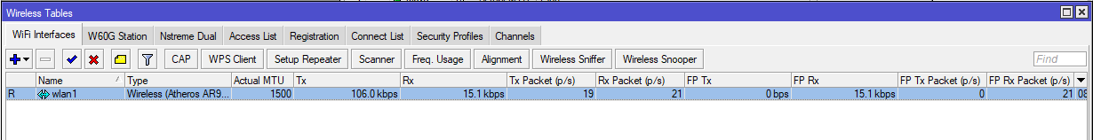

Despues de darle doble click al wlan1, procederemos a configurar su interface, en dicha interfaz podemos cambiar su nombre, el paso obligatorio será en la pestaña General, en dicha pestaña procederemos a buscar el ARP y seleccionamos el atributo reply-only, le damos en Apply y OK.

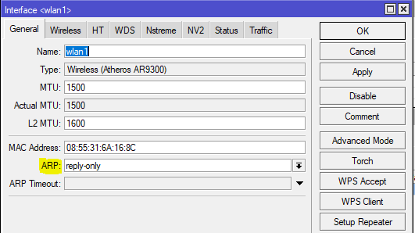

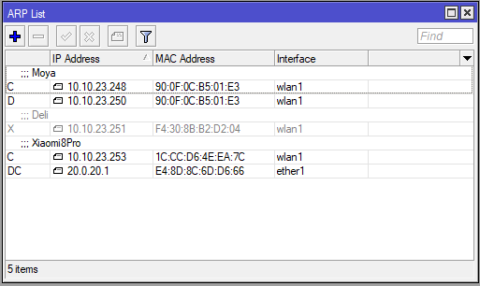
- Le añadiremos un dispositivo en el protocolo de resolución de direcciones (ARP), asignándoles un nombre la interface, la dirección IP y su respectiva mac.

IP > ARP > (+)

Por consiguiente, podemos ver que nuestros dispositivos, se pueden conectar a dicha red, pero solo aquellos dispositivos que están registrados podrán navegar.

